

**О внесении изменений и дополнения в Указ Президента Республики Казахстан, имеющий силу Конституционного закона, "О государственных символах Республики Казахстан"**

Конституционный закон Республики Казахстан от 7 января 2006 года N 112

**Статья 1.**
 Внести в 
Указ
 Президента Республики Казахстан, имеющий силу Конституционного закона, от 24 января 1996 г., N 2797 "О государственных символах Республики Казахстан" (Ведомости Парламента Республики Казахстан, 1996 г., N 1, ст. 178; 1997 г., N 12, ст. 193) следующие изменения и дополнение:
  
 
  
      1) форму акта и заголовок изложить в следующей редакции:
  
      "Конституционный закон Республики Казахстан "О государственных символах Республики Казахстан";
  
 
  
      2) преамбулу исключить;
  
 
  
      3) часть первую статьи 11 дополнить словами ", прикладывая ладонь правой руки к левой стороне груди";
  
 
  
      4) в статьях 12, 14 и 16 слова "Указом", "Указа", "Указ" заменить соответственно словами "Конституционным законом", "Конституционного закона", "Конституционный закон";
  
 
  
      5) музыкальную редакцию и текст Государственного гимна Республики Казахстан, утвержденные подпунктом 3) статьи 2, изложить в новой редакции согласно приложению к настоящему Конституционному закону.

**Статья 2.**
 Настоящий Конституционный закон вводится в действие со дня его официального опубликования.

*Президент*
  
*Республики Казахстан*

Приложение              
  
к Конституционному закону      
  
Республики Казахстан        
  
"О внесении изменений и дополнения  
  
в Указ Президента Республики     
  
Казахстан, имеющий силу        
  
Конституционного закона,       
  
"О государственных символах    
  
 Республики Казахстан"        
  
  от 7 января 2006 года, N 112-III ЗРК

**Музыкальная редакция**
  
**Государственного гимна Республики Казахстан**

**Автор музыки Шамши Калдаяков**

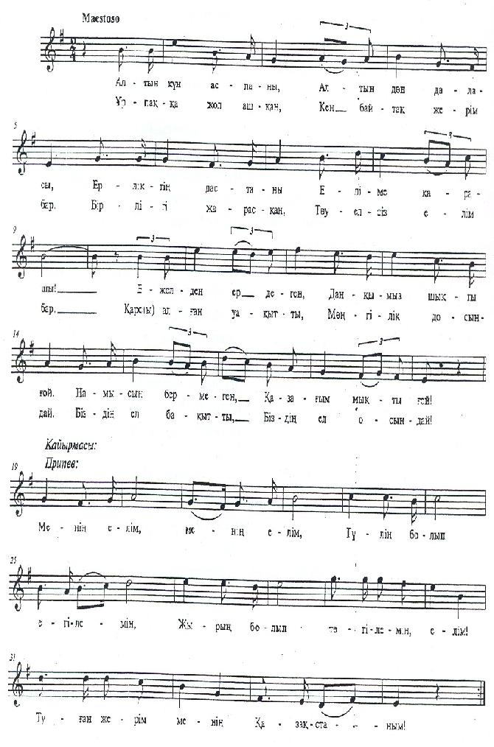

**Қазақстан Республикасы**
  
**Мемлекеттік гимнінің мәтіні**

                                           Сөзін жазғандар:
  
                                         Жұмекен Нәжімеденов,
  
                                         Нұрсұлтан Назарбаев

Алтын күн аспаны,
  
Алтын дән даласы,
  
Ерліктің дастаны,
  
Еліме қарашы!
  
Ежелден ер деген,
  
Даңкымыз шықты ғой.
  
Намысын бермеген,
  
Қазағым мықты ғой!

Қайырмасы:

Менің елім, менің елім,
  
Гулің болып егілемін,
  
Жырың болып төгілемін, елім!
  
Туған жерім менің - Қазақстаным!

Ұрпаққа жол ашкан,
  
Кең байтақ жерім бар.
  
Бірлігі жарасқан,
  
Тәуелсіз елім бар.
  
Қарсы алған уақытты,
  
Мәңгілік досындай.
  
Біздің ел бақытты,
  
Біздің ел осындай!

Қайырмасы:

Менің елім, менің елім,
  
Гулің болып егілемін,
  
Жырың болып төгілемін, елім!
  
Туған жерім менің - Қазақстаным!

**Текст Государственного гимна**
  
**Республики Казахстан**

                                             Авторы текста:
  
                                           Жумекен Нажмеденов,
  
                                           Нурсултан Назарбаев

                                    Подстрочный перевод текста
  
                                    Государственного гимна
  
                                    Республики Казахстан

В небе золотое солнце,
  
В степи золотое зерно.
  
Сказание о мужестве - моя страна.
  
В седой древности
  
Родилась наша слава,
  
Горд и силен мой казахский народ.
  
 
  
Припев:
  
 
  
О мой народ! О моя страна!
  
Я твой цветок, взращенный тобой.
  
Я песня, звенящая на твоих устах.
  
Родина моя - мой Казахстан.

У меня простор неоглядный
  
И дорога, открытая в будущее.
  
У меня независимый,
  
Сплоченный, единый народ.
  
Как извечного друга
  
Встречает новое время
  
Наша счастливая страна, наш народ.
  
 
  
Припев:
  
 
  
О мой народ! О моя страна!
  
Я твой цветок, взращенный тобой.
  
Я песня, звенящая на твоих устах.
  
Родина моя - мой Казахстан.

© 2012. РГП на ПХВ «Институт законодательства и правовой информации Республики Казахстан» Министерства юстиции Республики Казахстан